Zamawiający:
Powiatowy Zarząd Dróg w Toruniu
ul. Polna 113, 87-100 Toruń

PZD 11.252.3.8.2019 Toruń, dn. 28.06.2019r.

Do wszystkich uczestników postępowania przetargowego

Działając zgodnie z art. 38 ust. 2 ustawy – Prawo zamówień publicznych 29 stycznia 2004 r. – Prawo zamówień publicznych (Dz. U. z 2017 r. poz. 1579, 2018 z późn. zm.) informuję, iż w prowadzonym przez Powiatowy Zarząd Dróg w Toruniu postępowaniu o udzielenie zamówienia publicznego, w trybie przetargu nieograniczonego, ogłoszonego w Biuletynie Zamówień Publicznych; Ogłoszenie nr 558301-N-2019 z dnia 2019-06-07r. na zadanie pn.:

„Przebudowa drogi powiatowej nr 2008C Gostkowo – Papowo
Toruńskie od km 0+000 do km 4+965 długości 4,965 km”

wpłynęły zapytania do SIWZ o następującej treści:

Zestaw pytań nr 1

- Czy zamawiający wymaga wykonania odcinka próbnego. Jeżeli tak, prosimy o podanie dokładnej lokalizacji, ilości oraz konstrukcji
Odp.: NIE
- Prosimy o wskazanie miejsca odwozu materiałów z rozbiórki
Odp.: Wg. uznania wykonawcy
- Czyją własnością jest drewno z wycinki?
Odp.: Drewno stanowić będzie własność Wykonawcy i należy uwzględnić to przy kalkulowaniu ceny ryczałtowej.

Zestaw pytań nr 2

- Czy przedmiar dołączony do SIWZ ma charakter obowiązujący?
W przedmiarze robót nie uwzględniono żadnych robót dotyczących budowy oraz przełożenia istniejącego chodnika. Czy należy rozumieć że Zamawiający nie będzie żądał wykonania chodnika i peronów, zjazdów, zatok? Jeżeli jednakże należy wykonać te elementy robót to prosimy o dodanie ich do przedmiaru.
Odp.: Przedmiar ma charakter poglądowy. Wykonawca może załączyć do oferty kosztorys, wówczas będzie pełnił on rolę pomocniczą przy badaniu i ocenie oferty. Chodniki i inne elementy (zatoki, ścieki pod chodnikiem) zostały uwzględnione w przedmiarze robót w pozycji 8

- Aktualnie droga ta jest w bardzo kiepskim stanie. Istniejąca nawierzchnia jest bardzo zniszczona , popękana, często występują spękania siatkowe, które wskazują na brak nośności podbudowy. Co Zamawiający przewidział na wzmocnienie starej nawierzchni ? Przyjęte rozwiązanie projektowe – ułożenie profilu o średniej grubości 4 cm oraz 3 cm warstwy ścieralnej w żaden sposób nie gwarantuje uzyskanie chociażby minimalnej nośności jezdni.
Odp.: Zaprojektowano konstrukcję jezdni zasadniczej i poszerzenia wg załączonego w projekcie przekroju konstrukcyjnego. Przeprowadzono analizę trwałości zaprojektowanej konstrukcji w programie do analizy trwałości zmęczeniowej konstrukcji metodą mechanistyczno – empiryczną i uzgodniono z Inwestorem. Założenia dot. grubości warstwy masy ścieralnej i wiążącej są podyktowane ograniczonymi środkami finansowymi Zamawiającego.

- Dla jakiej kategorię ruchu przewidziana jest przebudowa drogi?
Odp.: Przyjęta kategoria ruchu dla drogi powiatowej to KR-2

- Na jakiej podstawie przyjęte zostały poszczególne warstwy konstrukcyjne drogi i ich grubości – analizując konstrukcję drogi na poszerzeniu doszliśmy do wniosku, że projektowana konstrukcja nie jest zgodna z katalogiem typowych konstrukcji nawierzchni, a jeżeli była projektowana indywidualnie to prosimy o podanie parametrów jakie zostały przyjęte do projektu nawierzchni.
Odp.: Zaprojektowaną konstrukcję oraz poszerzenie uzgodniono z Inwestorem oraz obliczono TRWAŁOŚĆ ZMĘCZENIOWĄ KONSTRUKCJI NAWIERZCHNI METODĄ MECHANISTCZNO-EMPIRYCZNĄ.

Dla bezpieczeństwa wyników obliczeniowych konstrukcji przyjęto kategorię ruchu KR-2 dla nawierzchni istniejącej i poszerzenia oraz:
- Grupę nośności podłoża na poziome G-2,
- Obciążenie pojedynczą osią 100kN,
- Długość okresu obliczeniowego przyjęto na 10 lat
- Oddzielnie obliczono konstrukcję zasadniczą jezdni i poszerzenie,

- W związku ze zmianami przekrojów poprzecznych drogi oraz przesunięciem osi drogi prosimy o załączenie tabeli profilowania masą bitumiczną. Obawiamy się że przyjęta w dokumentacji grubość warstw profilowej - średnio 4 cm - jest znacznie niedoszacowana w stosunku do ilości, która rzeczywiście będzie konieczna do zrealizowania. Pragniemy również dodać, że Wykonawca składający ofertę na przebudowę danego odcinka drogi nie jest w stanie w tak krótkim czasie, przed upływem terminu składania ofert wykonać dokładną inwentaryzacje starej drogi i wyliczyć niezbędne ilości profilu.
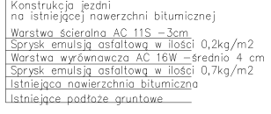
Odp.: Przyjęta konstrukcja jezdni zasadniczej i poszerzenia wg przekrojów konstrukcyjnych:
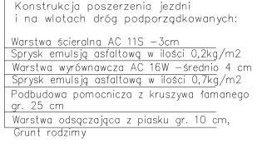

Ilości masy bitumicznej (znając przyjęte grubości) należy przyjąć z tabeli powierzchni jezdni i poszerzenia załączone poniżej:
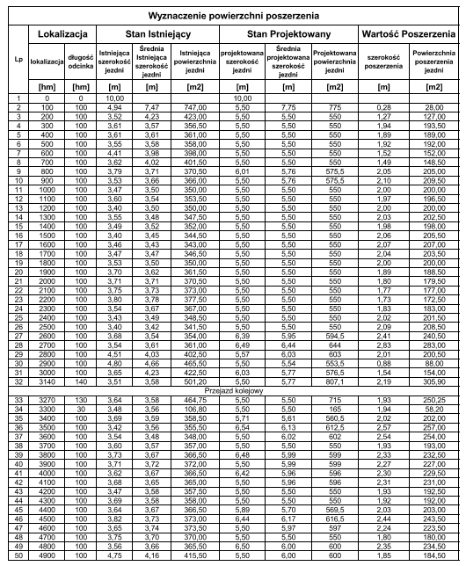
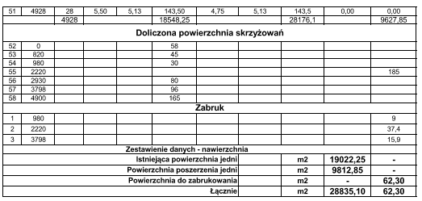

Zestaw pytań nr 3

- Z uwagi na charakter ryczałtowy niniejszego zadania wnosimy o uzupełnienie dokumentacji technicznej o profile:
- podłużne drogi,
-poprzeczne drogi
oraz o tabelę robót ziemnych.
Odp.: Profil podłużny i przekroje poprzeczne były załącznikiem dokumentacji.
W projekcie nie przewidziano robót ziemnych związanych z wykonaniem nasypów i wykopów pod korpus drogowych. Natomiast przewidziano wykonanie koryta; pod poszerzenie, zjazdy, chodniki oraz profilowanie rowów co doliczono w przedmiarze.
Ilości mas ziemnych należy wyznaczyć z załączonej tabeli powierzchni,

- przekroje poprzeczne – z uwagi na zmianę konstrukcji nawierzchni wysokość warstw konstrukcyjnych uległa zmianie z pierwotnie projektowanych 12,0-14,0 cm na 7,0 cm
- profil podłużny załączono do dokumentacji (wartości rzędnych w punktach charakterystycznych niwelety należy zmniejszyć o ok 6cm),
- przekroje konstrukcyjne zmienione umieszczono w załączniku.

- Wnosimy o uzupełnienie dokumentacji technicznej o projekt rozbiórek.
Odp.: W przedmiarze przewidziano rozbiórkę betonowych wiat przystankowych i starych barier energochłonnych,

- Wnosimy o uzupełnienie dokumentacji o zestawienie znaków poziomych i pionowych oraz elementów BRD.
Odp.: Znaki pionowe i poziome z lokalizacją są naniesione w PSOR

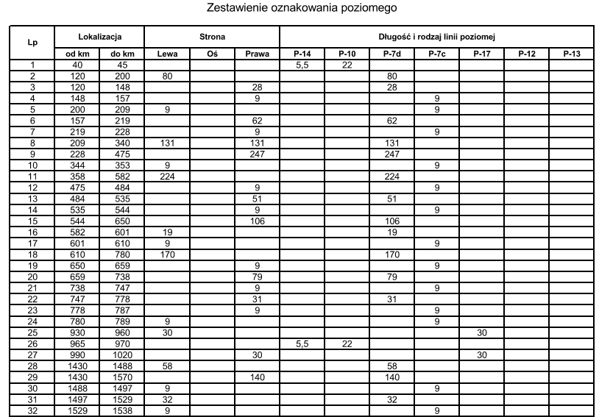

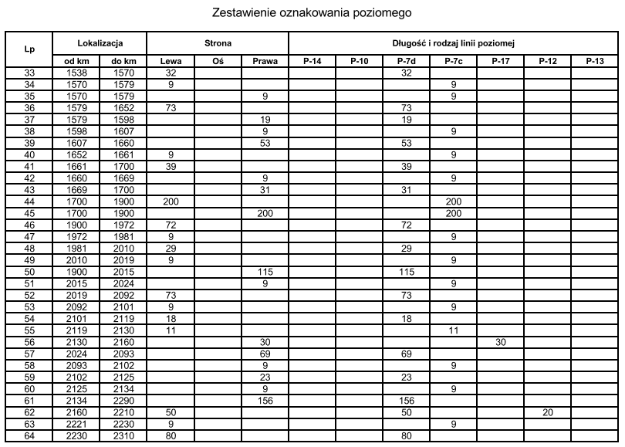

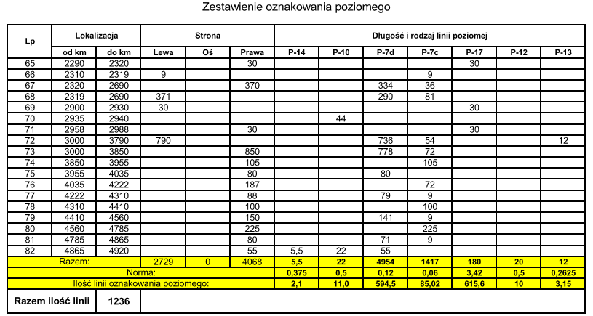

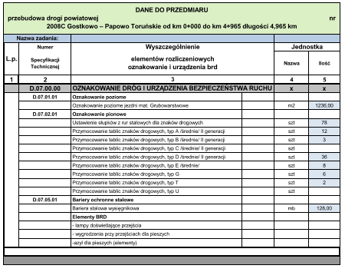

- Wnosimy o udzielnie odpowiedzi czy z uwagi na przebudowę drogi i budowę chodnika, zaistnieje konieczność przebudowy obiektu mostowego nad Strugą Toruńską.
Odp.: Projekt nie obejmuje przebudowy obiektu mostowego

- Czy w ramach niniejszego zadnia należy ująć wyposażenie istniejącego przejazdu kolejowego w system i urządzenia zabezpieczające ruchu?
Odp.: Odcinek z przejazdem kolejowym jest wyłączony z przebudowy

- Czy w ramach niniejszego zadnia należy ująć progi zwalniające płytowe, z oznakowaniem aktywnym?
Odp.: TAK przy każdym przejściu dla pieszych

- Czy w ramach niniejszego zadnia należy uwzględnić budowę/przebudowę przepustów?
Odp.: Nie przewidziano przebudowy przepustów drogowych
Do wykonania są jedynie przepusty pod zjazdami w ciągach rowów odwadniających

- Czy w ramach niniejszego zadnia należy uwzględnić wykonanie oznakowania poziomego, pionowego oraz ustawienie elementów BRD?
Odp.: Tak, wg. projektu SOR

- Czy w ramach niniejszego zadnia należy uwzględnić budowę chodników, peronów i zatok autobusowych?
Odp.: Tak – w lokalizacjach zgodnych z pzt

- Czy w ramach niniejszego zadnia należy uwzględnić budowę ścieków pod chodnikami?
Odp.: W projekcie wprowadzono ścieki liniowe pod chodnikiem tzw. „żółwiki”

- Czy w ramach niniejszego zadnia należy uwzględnić budowę ścieku przykrawężnikowego?
Odp.: W projekcie nie wprowadzono ścieków przykrawężnikowych

- Czy wycenie należy uwzględnić budowę wiat autobusowych?
Odp.: NIE

- Czy załączony przedmiar robót zakłada cały zakres robót do wykonania w ramach niniejszego zadania?
Odp.: Przedmiar ma charakter poglądowy. Zestawienie ilości i zakresu robót należy rozpatrywać w oparciu o pełną dokumentację techniczną oraz udzielone odpowiedzi.

- Czy wykonawca ma załączyć kosztorys do oferty sporządzony na podstawie przedmiaru zamieszczonego przez Zamawiającego?
Odp:. Kosztorys ma charakter poglądowy. Wykonawca może załączyć go do oferty, wówczas będzie pełnił on rolę pomocniczą przy badaniu i ocenie oferty.

- Wnosimy o potwierdzenie, że ilości podane w przedmiarze są prawidłowe.
Odp.: Ilości zostały obliczone z pzt

Zestaw pytań nr 4

1. Według planu sytuacyjnego wynika, że na istniejącym obiekcie mostowym (nad Strugą Toruńską) ma być wykonany między innymi chodnik, poszerzona droga montaż barier, wnosimy o uzupełnienie zamieszczonej dokumentacji o:
- projekt przebudowy istniejącego obiektu mostowego
- szczegóły montażu barier z podaniem konkretnych parametrów tych barier
- rozwiązanie projektowe na wykonanie kap chodnikowych.
Odp.: projekt nie obejmuje przebudowy obiektu mostowego, zakres robót na obiekcie mostowym obejmuje tylko odnowę nawierzchni. Załączono skorygowany pzt w wersji elektronicznej. W przedmiarze należy uwzględnić jedynie wymianę barier stalowych (zalecane SP-06)
2. Według planu sytuacyjnego wynika, że jest do wykonania wymiana/regulacja istniejącego krawężnika i nawierzchni. Wnoszę o precyzyjne przedstawienie zakresu robót. Poprzez określenie jednoznaczne czy ma być to regulacja czy wymiana krawężników i nawierzchni oraz podanie rodzaju materiału.
Odp.: Zestawienie chodników:
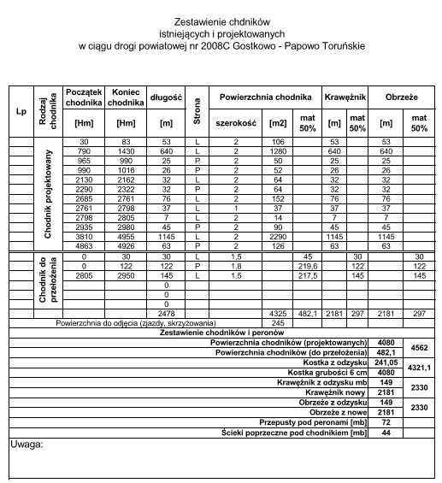

3. Z ST D.04.04.01. Tabela 1. Właściwości kruszyw przeznaczonych do wykonania podbudowy wynika, że można zastosować kruszywa wapienne, proszę o potwierdzenie, że Zamawiający dopuszcza zastosowanie kruszyw wapiennych na podbudowę z kruszywa łamanego stabilizowanego mechanicznie.
Odp.: Zgodnie z SST
4. Proszę o potwierdzenie, że Zamawiający dopuszcza zastosowanie destruktu uzyskanego z frezowania drogi powiatowej nr 2008C Gostkowo – Papowo Toruńskie 0+000 do km 4+965 do umocnienia poboczy.
Odp.: Nie dopuszcza się.
5. Proszę o potwierdzenie, że Zamawiający dopuszcza zastosowanie kruszywa wapiennego do umocnienia poboczy.
Odp.: Dopuszcza się
6. Czy Zamawiający dopuszcza wykonanie przepustów z rur PP lub PEHD?
Odp.: Tak
Zestaw pytań nr 4

- Wnosimy o zamieszczenie na stronie Zamawiającego wszystkich uzgodnień z gestorami sieci, które kolidują z przebiegiem drogi.
Odp.: Zgodnie z art. 39 ust. 1 pkt.1 ustawy z dnia 21 marca 1985 r. o drogach publicznych (tekst jednolity Dz.U. z 2018 r. poz. 2068 z późn. zm.) zabronione jest lokalizowanie obiektów i urządzeń infrastruktury technicznej, niezwiązanej z potrzebami zarządzania drogami lub potrzebami ruchu drogowego w pasie drogowym. Wydanie takiego pozwolenia nie daje gestorowi żadnych praw w przypadku przebudowy elementów drogowych. W związku z powyższym w przypadku konieczności przebudowy takich urządzeń wykonanie i sfinansowanie ich leży po stronie właściciela urządzenia. Załączono posiadane uzgodnienia.
- Wnosimy o udostępnienie pism odnośnie przestawienia słupa energetycznego zwłaszcza pismo MMD/547/T/2018/11410.
Odp.: Załączono przedmiotowe pismo. Niemniej Inwestor informuje, że zgodnie z zapisami ustawy o drogach:
…………………………………
…………………………………

- Kto będzie ponosił koszt/koszty przestawienia słupa/słupów energetycznych?
Odp.: patrz pkt 2.
- Czy Zamawiający posiada wiedzę na temat występowania kolizji i konieczności ich przebudowy, jeżeli tak to wnosimy o udostępnienie tych materiałów?
Odp.: Patrz pkt. 1 i 2
- Wnosimy o uzupełnienie dokumentacji o projekt wycinek drzew i nasadzeń, jeżeli jest taka konieczność.
Odp.: Plan wycinki w załączeniu – konieczność nasadzeń kompensacyjnych w zakresie PZD
- Czy Zamawiający przewiduje rozbiórkę ogrodzeń i ich odtworzenie, jeżeli tak to prosimy o wskazanie lokalizacji, ilości lub uzupełnienie projektu?
Odp.: Nie przewidziano rozbiórki ogrodzeń
Zestaw pytań nr 5
- Wykonawca wnosi o podanie wartości szacunkowej zamówienia (z podziałem na części) jaką ustalił Zamawiający na prace będące przedmiotem postępowania przetargowego (na podstawie kalkulacji Projektanta, kosztorysu inwestorskiego lub innych opracowań).
Odp.: Kalkulacja projektanta w zakresie przebudowy drogi powiatowej wynosiła 6 mln zł brutto
- Wykonawca wnosi o podanie „orientacyjnej wartości zamówienia” (z podziałem na części) jaką przyjęto na wykonanie prac w planie postępowań o udzielenie zamówień na podstawie Art. 13a. Prawa Zamówień Publicznych lub przesłanie ścieżki dostępu do w/w dokumentu.
Odp.: Wartość przeznaczona na realizację zamówienia zostanie podana bezpośrednio przed otwarciem ofert.
- Wykonawca wnosi o podanie ilości środków budżetowych jakie Zamawiający zabezpieczył na prace będące przedmiotem postępowania przetargowego.
Odp.: Wartość przeznaczona na realizację zamówienia zostanie podana bezpośrednio przed otwarciem ofert.
- Wykonawca wnosi o potwierdzenie, iż Zamawiający dysponuje gruntem niezbędnym do realizacji zadania zgodnie z wymaganiami SIWZ.
Odp.: Zgodnie z projektem i dokumentacją techniczną Inwestor dysponuje gruntem niezbędnym do realizacji zadania
- Wykonawca wnosi o wyszczególnienie, które materiały pochodzące z rozbiórek należy przewieźć na składowisko Zamawiającego?
Odp. Wszystkie materiały z rozbiórek są własnością Wykonawcy
- Wykonawca wnosi o wyjaśnienie czy w ramach inwestycji Zamawiający będzie wymagał realizacji odcinków próbnych dla warstw konstrukcyjnych? W przypadku odpowiedzi twierdzącej wnosimy o określenie rodzaju, ilości oraz lokalizacji odcinków próbnych.
Odp.: Nie wymaga się wykonania odcinków próbnych
- Wykonawca wnosi o wyjaśnienie czy podczas regulacji urządzeń uzbrojenia technicznego (włazów, wpustów, zaworów itd.) należy wymienić wszystkie elementy betonowe oraz żeliwne na nowe? Zamawiający wyrazi zgodę na wykorzystanie elementów rozbiórkowych?
Odp.: Wymienione w zapytaniu włazy, zawory itp. są własnością ich zarządcy, należy przewidzieć tylko ich regulację wysokościową a w przypadku ich uszkodzenia ich wymianę.
- Wykonawca wnosi o potwierdzenie, iż Zamawiający dysponuje aktualnymi uzgodnieniami i warunkami wydanymi przez instytucje będące stronami w procesie inwestycyjnym, a ewentualne braki zostaną uzupełnione przez Zamawiającego.
Sugerowana odpowiedź: Zgodnie z art. 39 ust. 1 pkt.1 ustawy z dnia 21 marca 1985 r. o drogach publicznych (tekst jednolity Dz.U. z 2018 r. poz. 2068 z późn. zm.) zabronione jest lokalizowanie obiektów i urządzeń infrastruktury technicznej, niezwiązanej z potrzebami zarządzania drogami lub potrzebami ruchu drogowego w pasie drogowym. Wydanie takiego pozwolenia nie daje gestorowi żadnych praw w przypadku przebudowy elementów drogowych. W związku z powyższym w przypadku konieczności przebudowy takich urządzeń wykonanie i sfinansowanie ich leży po stronie właściciela urządzenia.
- Wykonawca wnosi o wyjaśnienie czy do jego obowiązków należy wykonanie powykonawczej inwentaryzacji geodezyjnej?
Odp.: TAK
- Wykonawca wnosi o podanie gwarancji na oznakowanie, zieleń.
Odp.: termin gwarancji - 2 lata na oznakowanie cienkowarstwowe; zieleń: nie dotyczy
- Wykonawca wnosi o zamieszczenie uzgodnień z gestorami sieci.
Odp.: Pkt. 8
- Wykonawca wnosi o wskazanie prawidłowej szerokości projektowanej jezdni- przekroje poprzeczne wskazują szer. 5m, na planie sytuacyjnym szerokość drogi ma 5,5 m (poza łukami, gdzie szerokość drogi jest większa).
Odp.: Projektowana szerokość nawierzchni wynosi 5,5m (za wyjątkiem odcinka na obiekcie mostowym gdzie powinna być przewężona), i taką szerokość uwzględniono przy obliczeniu powierzchni jezdni do przebudowy,
- Wykonawca wnosi o wskazanie koloru kostki betonowej dla chodnika, peronu, zatoki autobusowej oraz dla zjazdów.
Odp.: Czerwony na nawierzchni zatok, szary na ciągach pieszych
- Wykonawca wnosi o wskazanie wymiarów obrzeży betonowych.
Odp.: Standardowe obrzeża betonowe 8x30x100
- Wykonawca wnosi o potwierdzenie, że warstwa ścieralna dla zjazdów bitumicznych ma być grubości 4 cm.
Odp.: Nawierzchnia bitumiczna na zjazdach powinna mieć konstrukcję jak konstrukcja jezdni zasadniczej (załącznik : przekroj2.pdf).
- Wykonawca wnosi o wskazanie prawidłowych grubości i uziarnienia podbudowy z kruszywa łamanego. Zamawiający zamieścił SST dla podbudowy 0-31,5 gr. 10cm i 31,5-63 gr.20cm. Grubości warstw na przekrojach poprzecznych wynoszą:
- dla chodnika i zatoki- 15cm
- poszerzenia i zjazdów bitumicznych- 25cm
- zjazdów z kostki -20cm
Odp.: - Dla poboczy należy zastosować kruszywo frakcji 0/31,5 gr. 10 cm,
- Pod konstrukcję poszerzenia jezdni i zjazdy bitumiczne odpowiednio grubości 15 cm jako dolna warstwa podbudowy o uziarnieniu 31,5/63 i warstwa grubości 10 cm kruszywo frakcji 0/31,5
- Podbudowa dla chodnika gr. 15 cm z kruszywa 0/31,5
- Natomiast jako podbudowa z kruszywa dla zjazdów z kostki betonowej gr. 20 można zastosować mieszankę kruszyw 0/31,5 i 31,5/63.
- Wykonawca wnosi o wskazanie wymiarów kostki granitowej rzędowej.
Odp.: Do wykonania powierzchni najazdowej proponujemy kostkę granitową 15/17
- Wykonawca wnosi o wskazanie grubości humusu, jaką należy przyjąć dla umocnienia powierzchniowego skarp, rowów i ścieków.
Odp.: Sugerowana odpowiedź: 10 cm
- Wykonawca wnosi o potwierdzenie konieczności zastosowania elementów prefabrykowanych dla umocnienia skarp i rowów zgodnie z SST D-06.01.01.
Odp.: Nie przewidziano prefabrykatów do wzmocnienia skarp rowów
- W przypadku odpowiedzi twierdzącej dla pyt.19 Wykonawca wnosi o wskazanie kilometrażu bądź powierzchni umocnienia skarp i rowów elementami prefabrykowanymi.
Odp.: Patrz odp. nr 19
- Wykonawca wnosi o wyjaśnienie, czy należy uwzględnić w wycenie obsianie trawą skarp, rowów, ścieków.
Odp.: Należy uwzględnić hydro-obsiew a powierzchnie należy wyliczyć z dokumentacji technicznej i pzt.
- Wykonawca wnosi o wskazanie prawidłowej konstrukcji dla poboczy. W SST zamieszczono informację o konieczności uzupełnienia poboczy kruszywem 0/31,5mm grub. 10cm – dolna warstwa konstrukcji pobocza oraz destruktem bitumicznym pochodzącym z frezowania grub. 10cm. Na przekrojach poprzecznych pobocze oznaczono jako utwardzone kruszywem gr. 10cm
Odp.: W projekcie zaplanowano wzmocnienie poboczy grubości 10 cm kruszywem kamiennym o frakcji 0/31,5
- Wykonawca wnosi o wskazanie materiału i podanie średnicy z jakiego należy wykonać przepusty drogowe.
Odp.: W projekcie nie przewidziano przebudowy przepustów drogowych.
- Wykonawca wnosi o wskazanie, w jaki sposób należy wykonać ścianki czołowe przepustów tj. z obrukowania zgodnie z przekrojami poprzecznymi, czy betonowe, wykonywane na miejscu zgodnie SST.
Odp.: Ścianki czołowe przepustów pod zjazdami należy obrukować.
25 . Wykonawca wnosi o podanie rodzaju barier energochłonnych SP tj. jaki jest poziom powstrzymywania, klasa szerokości pracującej, klasa wtargnięcia pojazdu, poziom intensywności zderzenia.
Odp.: Należy zastosować rodzaj bariery drogowej SP-06
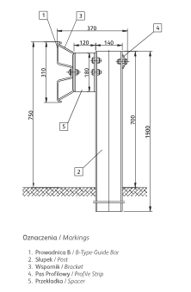
- Wykonawca wnosi o potwierdzenie konieczności ustawienia nowych wiat autobusowych. Proszę o zamieszczenie opisu/ SST wiat autobusowych oraz ilości nowych wiat autobusowych.
Odp. Nie wymaga się ustawienia nowych wiat.
- Na planie sytuacyjnym widnieje informacja o konieczności ,, wymiany/ regulacji krawężnika i nawierzchni” dla istniejących chodników. Czy wszystkie elementy istniejących chodników należy wymienić na nowe? Jakie ilości regulacji należy przyjąć do Wyceny.
Odp.: Przyjmuje się ok. 50% nowych materiałów w przypadku przełożenia istniejących chodników,
- Na planie sytuacyjnym przy przejściach dla pieszych zostały oznaczone płyty ryflowane. Wykonawca wnosi o podanie wymiarów płyt i zamieszczenie odpowiednich SST.
Odp.: Należy wbudować płyty 200/200 (max do 500/500) grubości 6 cm w dwóch rzędach wg wzoru:
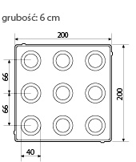
Odp.: SST jak dla ułożenia kostki betonowej.
- Wykonawca wnosi o wskazanie materiałów z jakich mają być obramowane chodniki, zatoki autobusowe, zjazdy bądź inne elementy które wymagają obramowania a nie zostały wymienione.
Odp.: Do obramowania zatok autobusowych materiały jak w przekroju A-A, chodniki od strony jezdni krawężnikami betonowymi od strony granicy pasa obrzeżami, obwiednię dla zjazdów oporników betonowych,
- Wykonawca wnosi o potwierdzenie konieczności wykonania oznakowania przejść dla pieszych aktywnego hybrydowo. Proszę o zamieszczenie parametrów znaków aktywnych.
Odp.: projekt przewiduje zastosowanie oznakowania aktywnego (zgodnie z SOR) parametry znaków aktywnych:
Założenia:
- Znak aktywowany poprzez dualny czujnik ruchu aktywujący znak tylko w momencie gdy pieszy znajdzie się w pobliżu przejścia dla pieszych lub miejsc niebezpiecznych.
- Zastosowany tor radiowy umożliwiający załączenie znaków po obu stronach jezdni jednocześnie.
- Typy diod LED zmniejszając przy tym pobór prądu, a co za tym idzie zmniejszenie kosztów eksploatacji.
- Zastosowane czujnika ruchu wykazują bardzo dużą odporność na błędne załączenie (np.: poprzez przejeżdżający samochód).
- Możliwość zamontowania znaku na słupku.
Parametry techniczne (minimalne) :
- sygnalizatory migające naprzemiennie LED bursztynowe (pomarańczowe) – 2 x 120 mm
- znak D-6 odblaskowe lico znaku z folii pryzmatycznej II generacji
- kaseton włączany czujnikiem zmierzchowym
- napięcie zasilania – 12 V – (zasilanie solarne)
- pojemność akumulatorów – 75 ÷ 100 Ah
- włączanie sygnalizatorów czujnikiem ruchu
- warunki pracy temperatura: –20ºC ÷ 45ºC
- stopień ochrony – IP 67
- okres autonomii systemu przy naładowanych akumulatorach: 3-4 dni
- fundament prefabrykowany
- słupek 60 lub 76 mm
- Wykonawca wnosi o potwierdzenie konieczności wykonania zieleni drogowej zgodnie z SST D-09.01.01, która zakłada konieczność wykonania trawników na terenie płaskim i skarpach, sadzenie drzew i krzewów i wykonanie kwietników. W przypadku odpowiedzi twierdzącej proszę o zmieszczenie projektu na zieleń.
Odp.: Należy uwzględnić wyłącznie obsianie trawą a powierzchnie należy wyliczyć z dokumentacji technicznej i pzt.
- Wykonawca wnosi o zamieszczenie projektu wycinki.
Odpowiedź w pkt. 5 zestaw 4 (załączono plan wycinki i zestawienie drzew do usunięcia)
- Wykonawca wnosi o zamieszenie przekrojów poprzecznych w celu weryfikacji mas ziemnych.
Odp.: w projekcie nie przewidziano robót ziemnych związanych z budową nasypów lub wykopów
- Wykonawca wnosi o zamieszczenie opisu technicznego branży drogowej.
Odp.: Załączono skorygowany opis w wersji elektronicznej.
- Wykonawca wnosi o wskazanie technologii wykonania oznakowania poziomego ( oznakowanie cienkowarstwowe czy grubowarstwowe).
Odp.: Wykonanie oznakowania poziomego w technologii malowania cienkowarstwowego – chemoutwardzalnego gr. 0,4-0,6 mm, masą chemo do natrysku 1,7-3,5 kg/m2, kulka (100-600 TEF) 500g/m2 o okresie gwarancji 2 lata

Zestaw pytań nr 6

Zamawiający w ramach specyfikacji sugeruje ograniczenie stosowania kruszyw ze skał osadowych do 20% składu dla betonu asfaltowego do warstwy wiążącej. Ze względu na brak technologicznego uzasadnienia wprowadzania zaostrzonych kryteriów dla kruszywa do warstwy wiążącej, prosimy o wykreślenia zapisów SST zmieniających zapisy dokumentów przywołanych tj. pozostawienie wymagań dla kruszywa zgodnie z WT1- Kruszywa do mieszanek mineralno-asfaltowych i powierzchniowych utrwaleń na drogach krajowych. Spełnienie kryteriów wyrobu gotowego weryfikuje jakość zastosowanego kruszywa i potwierdzone jest badaniami typu wyrobu gotowego.

Odp.: Zapis w sst należy wykreślić ze specyfikacji, Niniejszy wpis jest tożsamy ze zmianą w specyfikacji.

Niniejsze odpowiedzi na zapytania stanowią zmianę treści ogłoszenia o zamówieniu w świetle art.12a ustawy Pzp oraz zmianę treści Specyfikacji Istotnych Warunków Zamówienia w rozumieniu art.38 ust. 4a ustawy Pzp.

Jednocześnie na podstawie art.38 ust. 4 ustawy Pzp, Powiatowy Zarząd Dróg zmienia zapisy Specyfikacji Istotnych Warunków Zamówienia poprzez treść powyższych odpowiedzi.

Zamawiający przedłuża terminu składania ofert na podstawie art.38 ust. 6 ustawy Pzp, gdyż zmiany treści Specyfikacji Istotnych Warunków Zamówienia, zostały dokonane w zakresie, który wymagałby dodatkowego czasu na ich wprowadzenie w ofertach.

Zamawiający wyznacza nowy termin składania ofert na dzień: 05.07.2019r. na godz. 10:00.

